ИСПЫТАНИЯ КРИОГЕННОЙ МИШЕНИ, ПРЕДНАЗНАЧЕННОЙ ДЛЯ УДАЛЕНИЯ ЛИТИЯ ИЗ ТОКАМАКА Т-11М
А.В. Вертков, М.Ю. Жарков, *В.Б. Лазарев, И.Е. Люблинский, *С.В. Мирнов, *В.М. Нестеренко, *А.Н. Щербак
ОАО «Красная Звезда» Электролитный пр. 1А 113 230 Москва, Россия
*ГНЦ РФ ТРИНИТИ 142190 Москва Троицк Россия
Литиевая программа Т-11М сфокусирована на решении технологических вопросов, связанных с созданием стационарного токамака, использующего в качестве внутрикамерных элементов, контактирующих с плазмой, жидкий литий. Литий, оседающий на стенках разрядной камеры такого токамака в ходе длительной эксплуатации способен захватить значительное количество трития, что недопустимо. В качестве одного из способов, позволяющих, в принципе, ограничить уровень лития (и соответственно, трития) на стенках токамака-реактора, ранее [1] было предложено при очистке камеры тлеющим разрядом на гелии, водороде, либо аргоне, когда литий сбивается со стенок и оказывается в плазме разряда, собирать его с помощью специальной криогенной мишени (Рис.1) и удалять затем механически без нарушения вакуума в камере токамака. Такая мишень, охлаждаемая жидким азотом, была создана, установлена в камере Т-11М и подвергнута испытаниям. Максимальная скорость сбора лития достигала 3.5 мг/ч, что соответствует «загрязнению» стенок литием в ходе примерно 200 рабочих импульсов, эквивалентных двухнедельной работе Т-11М. В ходе испытаний обнаружено положительное влияние остаточных газов и нагрева стенок камеры на эффективность сбора лития криогенной мишенью, показано, что введение тороидального магнитного поля и отрицательного электрического потенциала мишени относительно стенок камеры также существенно увеличивают эффективность сбора лития. Это - важные аргументы в пользу того, что значительная часть лития в тлеющем разряде Т-11М, находится в ионизованном состоянии. На основе этого в условиях тлеющего разряда внутри разрядной камеры токамака может быть создан эквивалентный ионный насос, откачивающий как литий, так и внедренные в него изотопы водорода с их последующим удалением и рекуперацией, что принципиально необходимо для создания стационарного токамака – реактора.
Литература
- S.V. Mirnov (2010) Fus. Eng.& Des. 85 919-923

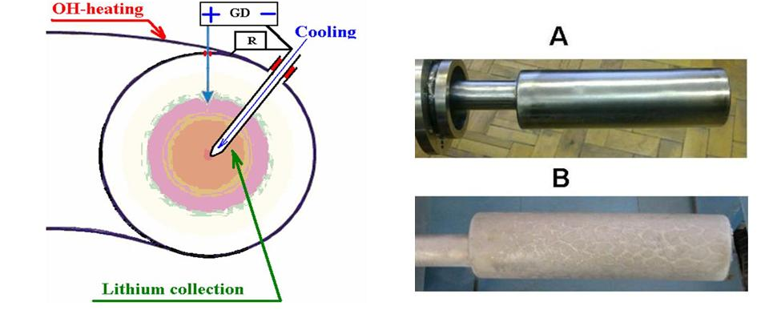

Рис.1. Cхема криогенной мишени в тлеющем разряде, А-до экспозиции, В-после.

